Manual Ardublock – Comunicação

* Imprime

Este bloco é usado para imprimir uma mensagem na tela, pode ser no formato de textos em strings, variáveis, char ou booleanos através dos blocos de “junte” que vai ser comentado logo em seguida.



Figura - bloco imprime

Exemplo: No exemplo da figura 2 pode ser observado que no primeiro encaixe onde diz “mensagem” tem um bloco conectado, e ali é arrumado a mensagem que se deseja mostrar na tela, neste exemplo a palavra “ATTO EDUCACIONAL” foi escrita e quando enviado para o arduino e abrir o serial monitor a mensagem irá ficar repetindo até que seja fechada a janela do software ou o arduino seja desligado, a repetição das palavras acontecem porque no segundo encaixe a opção de nova linha está como verdadeiro, então cada vez que a mensagem é apresentada ele já pula uma linha automaticamente e mostra a mensagem seguinte na próxima linha.

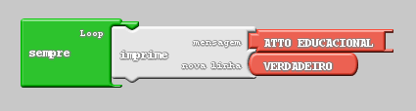

Figura - exemplo do bloco imprime

* Junte

O bloco junte serve para que seja possível unir blocos de char, variáveis numéricas inteiras ou decimais e também booleanos no bloco de imprime, para que possa ser impresso na tela os valores de cada um desse tipo de dados.

E:\Ardublock\Ardublock_imagens\Ardublock_blocos\Comunicação\JuntaEstado.PNGE:\Ardublock\Ardublock_imagens\Ardublock_blocos\Comunicação\juntaNumero.PNGE:\Ardublock\Ardublock_imagens\Ardublock_blocos\Comunicação\JuntaChar.PNG

Figura 3. B

Figura . A

Figura 3. C

Exemplo: Na figura 4 pode ser observado o exemplo da função do bloco junte, onde faz a junção do bloco variável numérico inteiro com o encaixe de mensagem. Nesse caso quando for impresso na tela, irá aparecer a mensagem “ATTO EDUCACIONAL” seguido do número “5”.

Na figura 5 o exemplo do bloco “Junte” é necessário para fazer a junção de uma variável booleana com o encaixe de mensagem. Nesse caso o bloco “VERDADEIRO” ou “HIGH” quando for impresso na tela irá aparecer seu valor booleano, que é representado pelo valor “1”, então a mensagem apresentada na tela será “ATTO EDUCACIONAL” seguida do número “1”. Caso o bloco fosse o “FALSO” ou “LOW” a representação que iria aparecer na tela seria o “0” (zero).

Na figura 6 o bloco “Junte” serve para fazer a junção da variável char com o encaixe de mensagem. Nesse caso será impresso na tela a letra escrita nesse bloco char. A mensagem final ficará com “ATTO EDUCACIONAL” e seguido da letra “A”.

OBS: O bloco onde está escrito “ATTO EDUCACIONAL” não é necessário para fazer a junção de outros blocos. A junção pode ser feita diretamente no encaixe do bloco “imprime”.



Figura – Exemplo do bloco Junte com variável inteira



Figura – Exemplo do bloco Junte com variável booleana



Figura – Exemplo do bloco Junte com variável char

* Serial data available

Retorna a quantidade de bytes disponível para leitura no buffer de leitura. Este bloco tem a função de auxiliar em repetições onde a leitura dos dados só é realizada quando há dados disponível. A quantidade máxima de bytes no buffer é de 64.

Os exemplos para estes blocos serão vistos após explicar o bloco “lê serial”.



Figura - A



Figura 7 - B

* Lê Serial

Este bloco lê o primeiro byte disponível. Faz leitura de qualquer caractere que esteja no buffer de entrada da serial.



Figura – Bloco lê serial

Exemplo: No exemplo da Figura 9 é usado o bloco “serial data available” e o bloco “lê serial” que foram citados anteriormente, o teste do bloco “se” só será verdadeiro quando o bloco “serial data available” tiver recebido algum dado, e quando isso ocorre o bloco “lê serial” estará lendo cada um dos dados recebidos e através do bloco “imprime” será mostrado os dados no monitor serial.

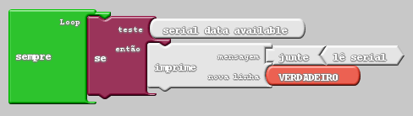

Figura - Exemplo da aplicação dos blocos “serial data available” e do “lê serial”

Exemplo: No exemplo da Figura 10 é usado o bloco “serial data available” juntamente com o bloco de igualdade e também o bloco “lê serial” que foram citados anteriormente, o teste do bloco “se” só será verdadeiro quando o bloco “serial data available” tiver recebido o número 10, e quando isso ocorre o bloco “lê serial” estará lendo cada um dos dados recebidos e através do bloco “imprime” será mostrado os dados no monitor serial.

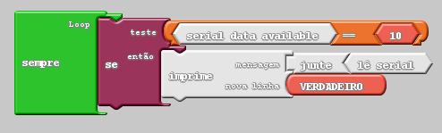

Figura – Exemplo de aplicação do bloco “serial data available” para inteiros e do bloco “lê serial”

* Serial parseInt

Esse bloco tem a função de esperar um valor não numérico entre no buffer serial, e converte os dígitos anteriores em um número inteiro.



Figura - Bloco serial parseInt

Exemplo: É montado na figura 12 um código com os blocos de impressão na tela junto com uma mensagem de “numero digitado” e o bloco “serial parseInt”. Após ser carregado na AttoBox é possível abrir o serial monitor e a mensagem “numero digitado 0” irá aparecer na tela, o número 0 (zero) é defino a não ter nem um número no buffer de serial.

Com isso pode ser digitado quaisquer números na barra do serial monitor conforme a figura 13, onde foi digitado os seguintes caracteres “50a60t80t100o90” e pode ser enviado, após isso é possível observar na figura 14 que apareceu a mensagem “numero digitado” e logo em seguida cada número conforme escrito na barra. As letras que foram escritas junto com os números não aparecem porque esse bloco quando encontra um caractere que não seja inteiro ele identifica os números anteriores e imprime na tela e assim por diante até o buffer estar vazio.

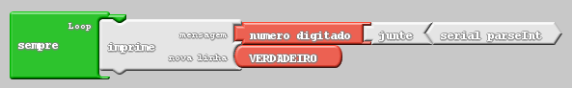

Figura - Exemplo de aplicação do bloco "serial parseInt"



Figura - Inserção de dados no serial monitor

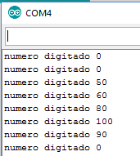

Figura - Resultado do exemplo do bloco "serial parseInt"